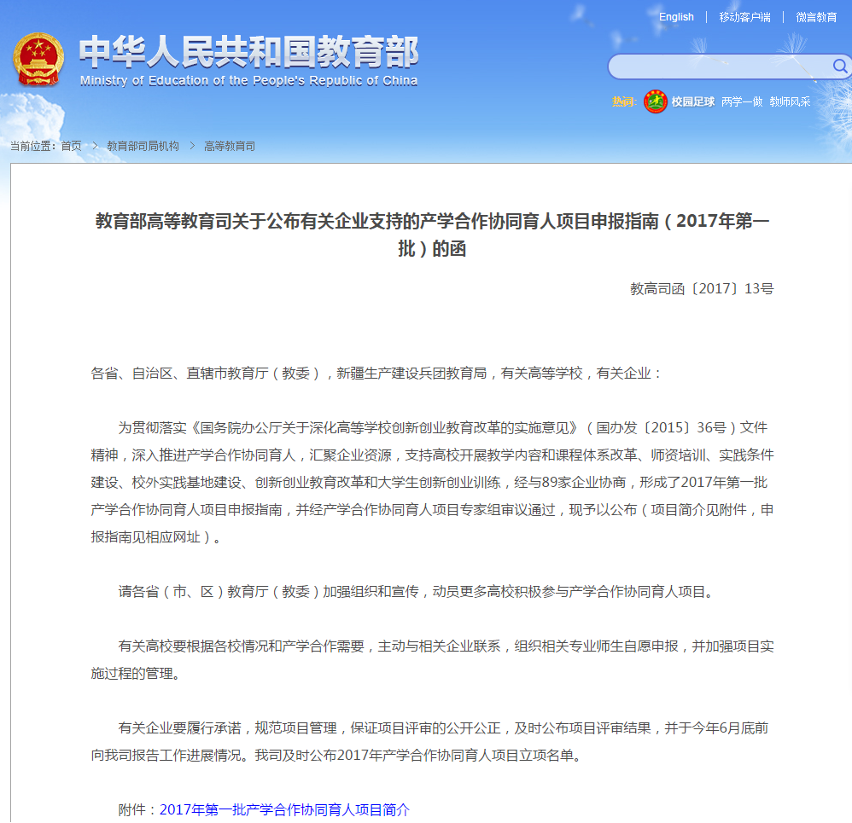

教育部高等教育司关于公布有关企业支持的产学合作协同育人项目申报指南（2017年第一批）的函
教高司函〔2017〕13号
各省、自治区、直辖市教育厅（教委），新疆生产建设兵团教育局，有关高等学校，有关企业：
为贯彻落实《国务院办公厅关于深化高等学校创新创业教育改革的实施意见》（国办发〔2015〕36号）文件精神，深入推进产学合作协同育人，汇聚企业资源，支持高校开展教学内容和课程体系改革、师资培训、实践条件建设、校外实践基地建设、创新创业教育改革和大学生创新创业训练，经与89家企业协商，形成了2017年第一批产学合作协同育人项目申报指南，并经产学合作协同育人项目专家组审议通过，现予以公布（项目简介见附件，申报指南见相应网址）。
请各省（市、区）教育厅（教委）加强组织和宣传，动员更多高校积极参与产学合作协同育人项目。
有关高校要根据各校情况和产学合作需要，主动与相关企业联系，组织相关专业师生自愿申报，并加强项目实施过程的管理。
有关企业要履行承诺，规范项目管理，保证项目评审的公开公正，及时公布项目评审结果，并于今年6月底前向我司报告工作进展情况。我司及时公布2017年产学合作协同育人项目立项名单。
附件：2017年第一批产学合作协同育人项目简介
教育部高等教育司
2017年4月18日

